Министерство образования РФ

Гимназия №22

Реферат на тему:

«Глюкоза»

Выполнил Хвещеник Константин 10 «А» кл.

г. Белгород 2002 г.

Глюкоза

Строение молекулы.

При изучении состава глюкозы выяснили, что её простейшая формула СН₂О, а молярная масса 180 г/моль. Отсюда можно сделать вывод, что молекулярная формула глюкозы С₆Н₁₂О₆.
Для установления структурной формулы молекулы глюкозы необходимо знать её химические свойства. Экспериментально доказали, что один моль глюкозы реагирует с пятью молями уксусной кислоты с образованием сложного эфира. Это означает, что в молекуле глюкозы имеется пять гидроксильных групп. Так как глюкоза с аммиачным раствором оксида серебра даёт реакцию "серебряного зеркала", то в её молекуле должна быть также альдегидная группа.
Опытным путём также доказали, что глюкоза имеет неразветвлённую углеродную цепь.
На основании этих данных строение молекулы глюкозы можно выразить следующим образом:
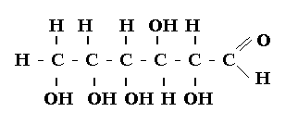
Как видно из структурной формулы, глюкоза является одновременно многоатомным спиртом и альдегидом, т.е. альдегидоспиртом.
Т.к. в молекуле глюкозы С₆Н₁₂О₆ шесть атомов углерода, то она является представителем гексоз.

Изомерия:

Молекулярную формулу С₆Н₁₂О₆ , кроме глюкозы, имеют и другие углеводороды.
В молекуле фруктозы содержатся характерные функциональные группы спиртов -ОН и кетонов
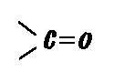
Вследствие этого фруктоза является кетоноспиртом. Её молекулы тоже имеют циклическое строение.

Нахождение в природе
В свободном виде глюкоза содержится почти во всех органах зеленых растений. Особенно её много в соке винограда, поэтому глюкозу иногда называют виноградным сахаром. Мёд в основном состоит из смеси глюкозы и фруктозы.
В организме человека глюкоза содержится в мышцах, в крови и в небольших количествах во всех клетках.
В природе глюкоза наряду с другими углеводами образуется в результате фотосинтеза:

6CO₂+6H₂0=C₆H₁₂O₆+6O₂-Q
В процессе этой реакции аккумулируется энергия Солнца.

Получение.
Первый синтез простейших углеводов из формальдегида в присутствии гидроксида кальция был произведён А. М. Бутлеровым в 1861 г.:

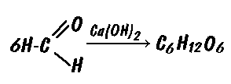

На производстве глюкозу получают гидролизом крахмала в присутствии серной кислоты:

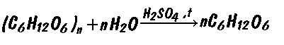

Физические свойства.
Глюкоза - бесцветное кристаллическое вещество со сладким вкусом, хорошо растворяется в воде. Из водного раствора она выделяется в виде кристаллогидрата:
С₆H₁₂0₆.H₂O.
По сравнению со свекловичным сахаром она менее сладкая.

Химические свойства
Глюкоза обладает химическими свойствами, характерными для спиртов и альдегидов.

Применение
Глюкоза является ценным питательным продуктом. В организме она подвергается сложным биохимическим превращениям, в результате которых освобождается энергия, которая накопилась в процессе фотосинтеза.
Так как глюкоза легко усваивается организмом, её используют в медицине в качестве укрепляющего лечебного средства. Широко применяют глюкозу в кондитерском деле.

